FUNDAÇÃO EDUCACIONAL CLAUDINO FRANCIO
CENTRO DE EDUCAÇÃO BÁSICA SÃO JOSÉ

Roteiro de estudos – Educação Infantil
Semana 06 de 10 julho de 2020.

TURMAS: Infantil 1 Fase 2 A e B
Professoras Ana Paula, Liamara, Abielly e Natália.
Atividades
Orientação de estudos
Atividades | Essa semana iremos usar a apostila do LIM e atividades extras.  Observação: Realize as atividades na apostila, abra a imagem somente para verificar qual é a atividade.  Tema: Sementes do bem  Página 06 à 12: Perguntar para os alunos se eles desejam ser agentes LIM. Explicar que os agentes LIM costumam plantar sementes do bem. Perguntar se eles costumam fazer o bem. Realizar os exercícios das páginas 6 a 11. Deverão fazer uma marquinha com a caneta hidrocor na sua resposta.  Página 13 à 35: Contar para os alunos a história: A pequena Dindi. Conversar com eles sobre as atitudes da Dindi, do Caracol Caroquio, do gavião e do Dom Roxinol. Motivar aos alunos a refletirem sobre como a atitude da pequena Dindi fez a diferença na vida do caracol Caroquio.  Página 36 à 41: Completar a letra da música com as imagens que estão faltando com o recorte das figuras da pág. 37. Conversar com os alunos que quando estamos seguros, nos sentimos bem. Por isso sempre bom confiar nas pessoas que nos amam. Na pág. 41 dizer que agora é a vez deles ajudarem o Caroquio caracol ficar bem bonito.  Página 42 à 43: Mostrar a criança que com a pequena Dindi ocorre a mesma coisa. Sempre que ela e os seus irmãozinhos precisam de ajuda, voam para o colo da mamãe. Colorir os pássaros, recortar e colá-los próximos a mamãe.  Apostila de MATEMÁTICA  FICHA 17: Faça a leitura com inferência para que a criança possa compreender a história. Recorte e cole na ficha os animais. Conte e responda a pergunta.  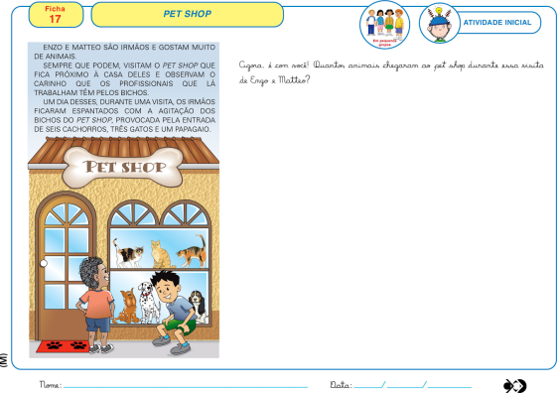  FICHA 18: Faça a leitura com inferência para que a criança possa compreender a história. Recorte e cole os desenhos na ficha. Conte e responda a pergunta.  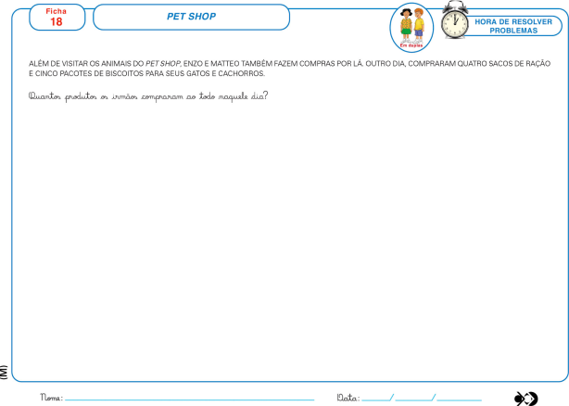  FICHA 19: Faça a leitura da pergunta, ofereça a criança a oportunidade de compreender a contagem e o registro numérico.  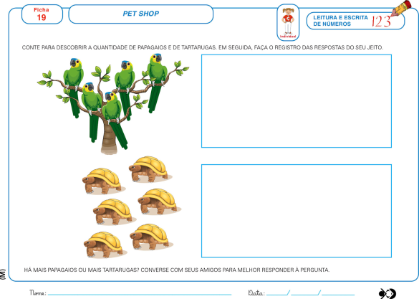  FICHA20: O desafio é que a criança faça a estimativa de quantos sacos há na prateleira. “Estimar” significa formar uma opinião com base em um julgamento de valor aproximado.  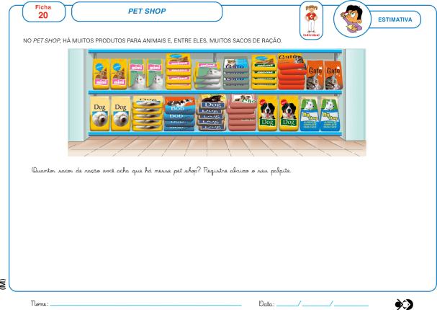  FICHA21: Visa à sistematização dos conhecimentos adquiridos pelas crianças por meio do trabalho realizado na sequência, que teve como objetivo principal adicionar quantidades.  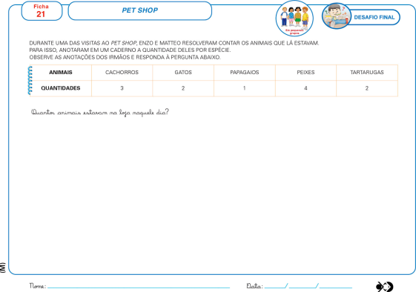
Disciplinas  extras | Educação Física:  Objetivo: Coordenação motora geral;  Materiais: Cadeiras, copinhos e colchão.  01 atividade:  Fazer uma fila com cadeiras: As cadeiras com espaço uma da outra, a criança deverá subir e descer de cada cadeira.  Pirâmide de copinhos: arremessar um objeto nos copinhos para tentar derrubar;  Fazer uma fila com cadeiras: Todas juntas, a criança deverá passar por baixo das cadeiras.  Colchão: fazer um rolamento lateral com o corpo, um rolinho com o corpo.  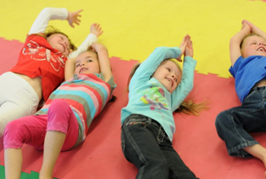  Obs.: Fazer as atividades uma de cada vez, e depois fazer todas uma em sequência da outra.  Beijos da Profe Letícia (66) 996755688  Música:  Vamos relembrar os animais que emitem som e os que não emitem, após vamos desenhar os que conhecemos na FICHA 2 da apostila.  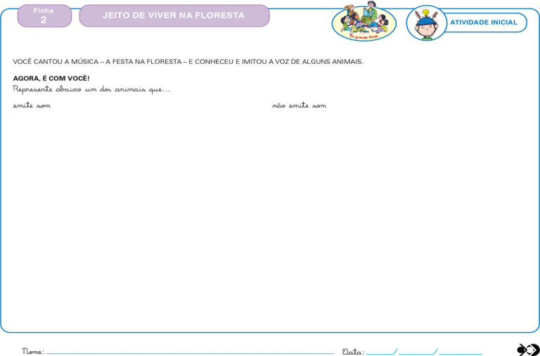  Beijos da Profe Nati (66) 999891923  Artes:  Na FICHA 10, o aluno(a) vai observar a imagem. Em seguida elabora um desenho parecido, mas um pouco maior e com cores diferentes.  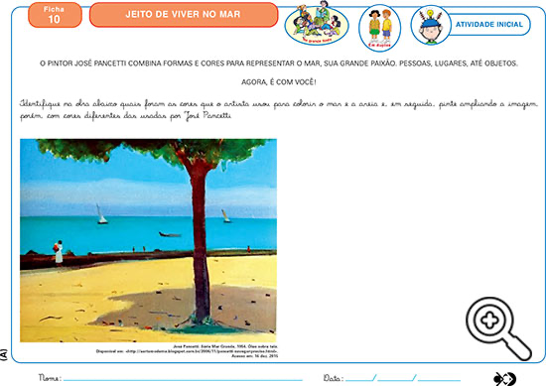  Beijos da profe Liamara (66) 999401829.  Inglês: Na atividade desta semana faremos uma atividade sobre a canção “Two little dickie birds”, na ficha 03 da apostila. Representaremos os personagens principais da canção fazendo as duas ações principais: “sitting on the wall” (sentado no muro), “fly away” (voando para longe), para isso faremos dobraduras, uma para o Peter e uma para o Paul. Os pais devem desenhar o muro na atividade para que possamos realizar a colagem dos BIRDS.  Teacher By  (66) 996143361

